TwinCAT 3数字滤波器(TF3680)设计简介及使用方法
作者：袁英杰
职务：华东区 技术支持工程师
邮箱：yj.yuan@beckhoff.com.cn
日期：2023-01-29
摘 要：
本文主要介绍了TF3680及其相关内容。文档开头将先简单介绍数字滤波设计的一般概念，包括IIR、FIR等典型滤波器；然后将着重介绍TF3680中的所有Function block并对其中常用的功能块进行测试。
附 件：
序 号 | 文件名 | 备注

历史版本：

免责声明：
我们已对本文档描述的内容做测试。但是差错在所难免，无法保证绝对正确并完全满足您的使用需求。本文档的内容可能随时更新，如有改动，恕不事先通知，也欢迎您提出改进建议。

参考信息：

目 录
1. 滤波设计基础 3
1.1. 数字滤波基本概念 3
1.1.1. 差分方程 3
1.1.2. 传递函数 3
1.1.3. 系统级联 3
1.1.4. 通频带 5
1.1.5. 截止频率 5
1.1.6. 双线性变换 5
1.1.7. 群延迟 5
1.2. IIR 6
1.2.1. 巴特沃斯滤波器 6
1.2.2. 切比雪夫滤波器 7
1.2.3. 贝塞尔滤波器 7
1.3. FIR 9
2. TF3680 10
2.1. 数据类型 10
2.1.1. E_FTR_Name 10
2.1.2. E_FTR_Type 10
2.1.3. ST_FTR_XXX 10
2.2. FB_FTR_IIRSpec 11
2.3. FB_FTR_IIRCoeff 11
2.4. FB_FTR_IIRSos 11
2.5. FB_FTR_MovAvg 12
2.6. FB_FTR_PTn 12
2.7. FB_FTR_Notch 13
2.8. FB_FTR_LeadLag 13
2.9. FB_FTR_PT2oscillation 14
2.10. FB_FTR_PTt 14
2.11. FB_FTR_Median 14
2.12. FB_FTR_ActualValue 15
3. 实例化 16
3.1. ST_FTR_IIRSpec 16
3.2. Configuration 16
3.3. Call 16
4. 运行效果 17
4.1. 巴特沃斯低通滤波器对信号的处理效果 17
4.1.1. 正弦信号 17
4.1.2. 有噪声的正弦信号 18
4.2. 中值滤波和平均值滤波 19
4.3. Notch和切比雪夫带阻滤波器 20
4.4. 傅里叶变化查看滤波效果 20
4.5. 动态滤波 22
5. 常见问题 23

滤波设计基础
需要指出的是，本章节对于数字滤波设计的介绍目的是帮助用户回忆一些基本概念以便对TwinCAT提供的函数有更好地理解，并不适用于对数字信号处理及控制论相关毫无基础的用户。
TwinCAT未提供的滤波器函数，诸如椭圆滤波器等，在本章节将不会介绍。

数字滤波基本概念
数字滤波最重要的两个概念是离散和量化，反映到变量上就是对时间和采样值的处理。时间离散由采样周期决定（其倒数便是采样频率）。
给出如下的信号表达式
$$x\left[n\right]=x(t=nT)$$

差分方程
$$a_{0}*y\left[n\right]=\sum_{k=1}^{N}{a_{k}*y\left[n-k\right]+}\sum_{k=0}^{M}{b_{k}*x\left[n-k\right]}$$
其中，$a_{k}$和$b_{k}$是滤波系数。因此，系统的当前输出值y[n]可以被表示为过去的输入x[n-k]和过去的输出y[n-k]、以及当前滤波器输入x[n]的线性组合。
在当前输出值的计算中包含过去的输出，这可以理解为反馈，因此需要验证以确保系统的稳定性。带反馈的滤波器被称为“IIR滤波器”(无限脉冲响应滤波器)。没有反馈的滤波器被称为“FIR滤波器”(有限脉冲响应滤波器)。IIR滤波器的优点是可以用较低的滤波器阶数实现对信号x[n]的良好处理。根据定义，由于没有反馈，FIR滤波器不存在极点，因此它永远稳定。

传递函数
对差分方程进行Z变换，得到如下的表达式：
$$G\left(z\right)=\frac{Y(z)}{X(z)}=\frac{b_{0}+b_{1}*z^{-1}++b_{2}*z^{-2}+…+b_{M}*z^{-M}}{a_{0}+a_{1}*z^{-1}++a_{2}*z^{-2}+…+a_{N}*z^{-N}}$$
在功能块FB_FTR_IIRCoeff中可以对零极点的系数进行调整，但需要注意，为了使系统稳定，G(z) 的极点必须在Z平面的单位圆以内。

系统级联
在系数计算过程中，由于定量效应，高阶的IIR滤波器会变得不稳定。为了解决这一问题，IIR滤波器通常实现在级联双四滤波器，通常称为二阶基本节(SOS)，或者称为直接Ⅱ型IIR。整个传递函数由几个二阶滤波器的乘法表示。传递函数G(z)描述如下:
$$G\left(z\right)=\prod_{m=1}^{M}{G_{m}(z)}=\frac{b_{0m}+b_{1m}*z^{-1}++b_{2m}*z^{-2}}{a_{0m}+a_{1m}*z^{-1}++a_{2m}*z^{-2}}$$
下图来源于网络，可以帮助理解直接Ⅱ型的结构，可以看出算法需要得步骤减少了，脉冲环节的减少显著提升了系统的稳定性。
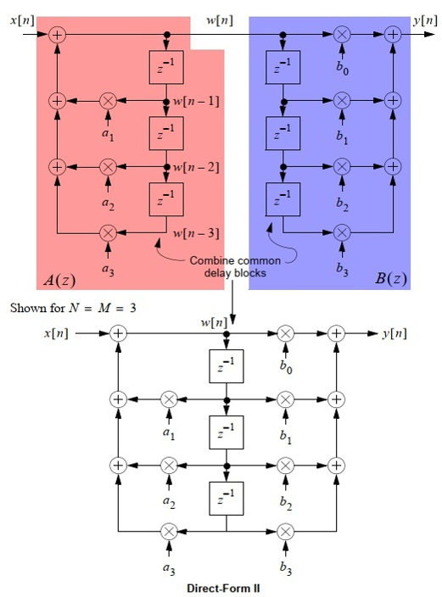
在功能块FB_FTR_IIRSos中可以调整以上的参数。

通频带
滤波类型 | 描述 | 示例
低通 | 低于截止频率的频率可以通过滤波器 | 抗混叠滤波器或用于平滑信号的滤波器
高通 | 高于截止频率的频率可以通过滤波器 | 消除信号中干扰的直流分量
带通 | 一定频率区间内的频率可以通过滤波器 | 适用于调幅信号(无线电技术、光学测量信号、超声信号等)，即期望信号频谱分布在载波频率附近，因此期望信号以外的使信噪比恶化的低频和高频将被抑制
带阻 | 超出一定频率区间的频率可以通过滤波器 | 电感耦合频率的抑制，例如主频率

截止频率
使得输出信号降至最大值的0.707倍时的频率，一般在伯德图上表示。
$$-3dB=20log\frac{\sqrt{2}}{2}$$
当时间延迟一定时，频率越大，相移越大；当相移一定时，频率越大，时间延迟越小。
$$T\left(ω\right)=-\frac{φ(ω)}{ω}$$

双线性变换
预定义滤波器的参数化是发生在拉普拉斯空间中的（S平面）。通过双线性变换，可以在时间离散的Z平面中实现时间连续系统的表示。
$$s=\frac{2}{T}*\frac{z-1}{z+1}$$

群延迟
信号经过线性相位滤波器后，各个频率分量的延时时间是一样的，FIR可以实现线性相位。当各个频率分量的延时不一样时就会出现不同的群延迟。
群延迟是相位特性的梯度，因此系统的群延迟响应性能影响信号的每个频率分量的相位，进而影响信息传递的正确性。群延迟可定义为
$$Delay=-\frac{dθ}{dω}$$
FIR在所有频段，延迟和群延时都相等，但是对于巴特沃斯这样的非线性相位滤波器，它们仅在通带内接近接近相等。

IIR
本小节将简单介绍IIR滤波的设计方法。
典型的滤波拥有如下几个参数：通频带、阻带、过渡带、通频带波动。
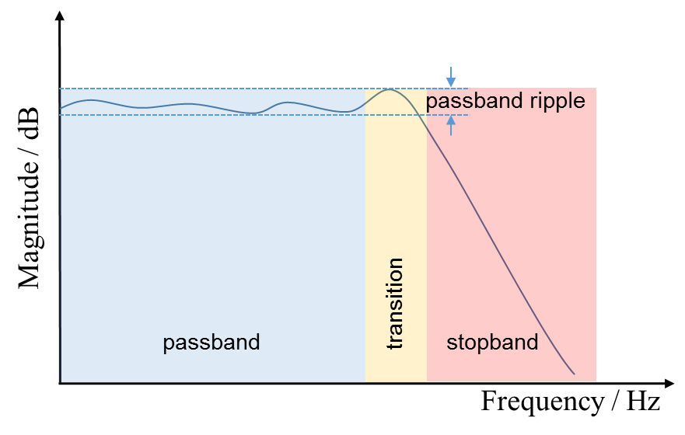

巴特沃斯滤波器
巴特沃斯滤波器在通频带内的波形平缓，衰减率每倍频6分贝、每十倍频20分贝
$${|H(ω)|}^{2}=\frac{1}{1+{(\frac{ω}{ω_{c}})}^{2n}}$$
从公式上很容易获知对于巴特沃斯滤波器来说，截止频率$ω_{c}$和阶数n是决定滤波效果的两个参数。
滤波器的阶数决定了幅值响应在过渡带下降的幅度。滤波阶数越高，幅值响应衰减越剧烈，跃迁越小。对于巴特沃斯滤波器幅值响应的斜率，-n * 20 dB/decade，n 代表阶数。在设计滤波器时，必须注意确保信号的频谱分量在截止频率处已经衰减了3db。
下图是不同截止频率下的巴特沃斯滤波器
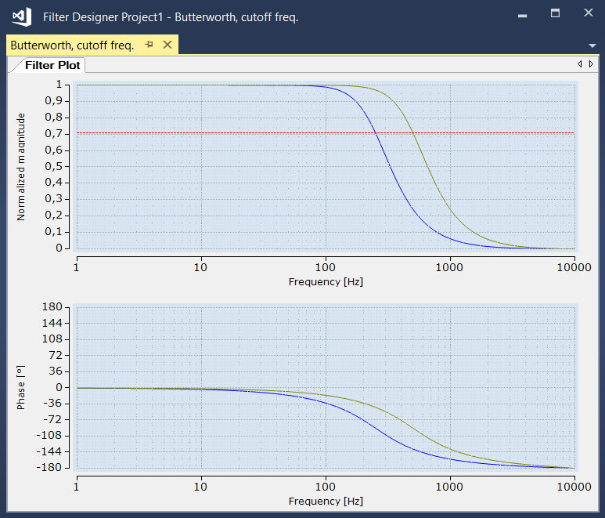

切比雪夫滤波器
切比雪夫滤波器的幅值响应具有可参数化的通带纹波。然而，即使在较低的滤波阶数下，幅值响应在跃迁过程中也会急剧减小。允许的通带纹波越大，过渡越短。
下图是不同阶数下的切比雪夫滤波器
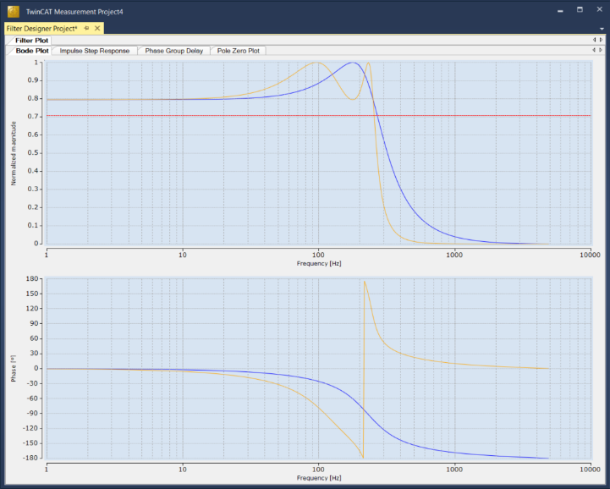
切比雪夫滤波器的传递函数中除了滤波器阶数和截止频率作为需要定义的参数外，还包含一个通带纹波参数。
波纹指定滤波器通带中幅值响应的允许纹波。通过允许通带纹波，通带和阻带之间的短过渡，从而大幅度降低幅值响应，可以实现显著降低滤波器阶数。
$$H_{n}(jω)=\frac{1}{\sqrt{1+ϵ^{2}{T_{n}}^{2}(\frac{ω}{ω_{0}})}}$$
$$Ripple=20\log_{10}\sqrt{1+ε^{2}}$$
省去对于切比雪夫多项式的介绍。从公式中可以看出，切比雪夫滤波器的截止频率定义为幅值响应向下通过定义的“通带纹波”的频率。因此，频率轴上的过渡带不仅与截止频率有关，而且与滤波器阶数和通带纹波的设置有关。
此外，Ⅱ型切比雪夫滤波器在阻带上存在波纹，此处不再介绍。

贝塞尔滤波器
贝塞尔滤波器在通带内具有恒定的群延迟，幅值响应单调减小。由于这些特性，在通带中只有频谱分量的信号在通过滤波器时不会改变其信号形状，这和巴特沃斯滤波器以及切比雪夫滤波器别无二致。
$$τ_{gd,pass}=\frac{1}{2f_{s}tan⁡(π\frac{f_{c}}{f_{s}})}$$
根据上述的公式，类似于巴特沃斯滤波器，贝塞尔滤波器需要通过截止频率和滤波阶数确定滤波器的性能。
截止频率 $f_{c}$定义了贝塞尔滤波器通频带的群延迟，$f_{s}$是采样频率。
滤波器的阶数影响阻带内幅值响应的斜率。对于贝塞尔滤波器，应该注意的是，滤波器阶数的增加伴随着通带的增加。因此，建议先选择阶数，再使用截止频率来定义通带。
从下图可以看出不同阶数下的贝塞尔滤波在通频带内的群延迟相同。
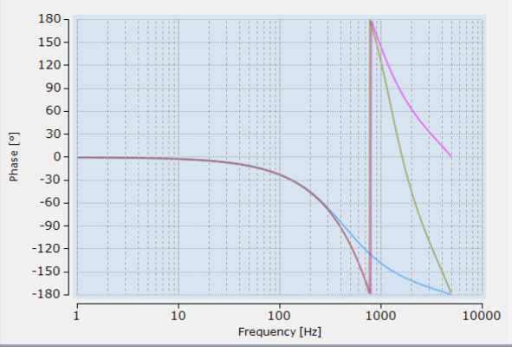
贝塞尔滤波器的主要特性可以在时域或相位和群时延上看到。如下图所示，贝塞尔滤波器的脉冲响应和阶跃响应不需要太多的求解。此外，相位延迟和群延迟在滤波器的通带内几乎是恒定的，这意味着在通带内具有频谱分量的信号在形状上没有改变。

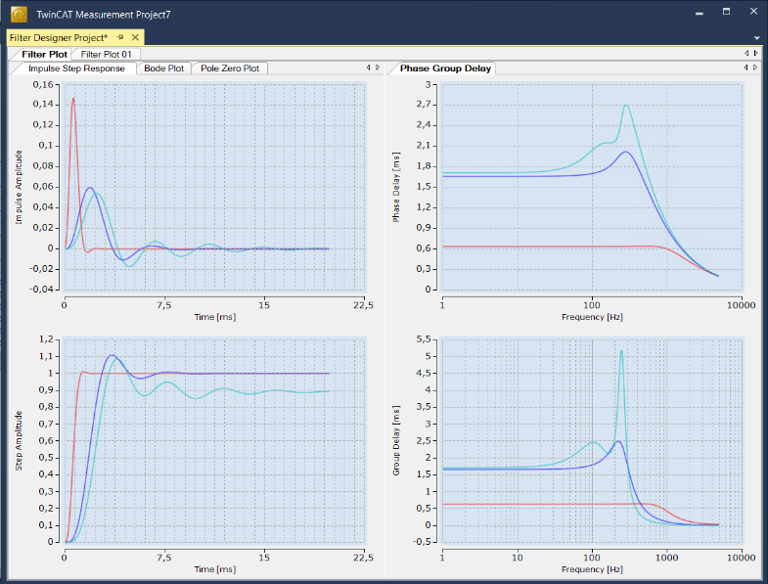
巴特沃斯滤波器为蓝色曲线，切比雪夫滤波器为青色曲线，贝塞尔滤波器为红色曲线。

FIR
滑动平均滤波是一种最简单的FIR滤波器，即，对于一段有噪声的信号可以选取几个点做平均值。这一数据处理的过程类似于使用一个平均值窗滑过整个信号序列，可以将它认识为一种简单的卷积，而FIR滤波就是在时域上卷积的过程。
在频域设计一个频域滤波器，这个滤波器在希望滤除的频率之前的幅值为1、之后为0（低通滤波器），将其与含噪声信号的频谱在频域上相乘，可以得到频域上的滤波结果，再将乘积做傅里叶逆变换，即可实现滤波。由于在频域相乘于在时域上的卷积，因此FIR滤波器的设计本质上就是将含噪声信号与低通滤波器的傅里叶逆变换值进行卷积。如下图
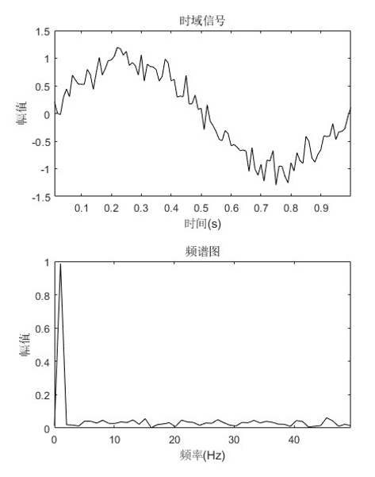
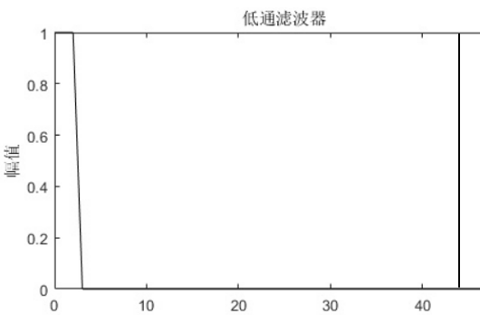
在TF3680中提供了多种FIR滤波器设计方式，此外，在TwinCAT中可以通过卷积的方式（将积分转换为求和）自行设计所需要的FIR滤波器。

TF3680
TF3680所需的系统要求如下：Win7、Win10、WES7、Win CE；TwinCAT3.1 4022.25以上；x86、x64、ARM；XAE、XAR。
TF3680可以使用7天试用版授权，与TF3600的授权等价。
安装完成TF3680后可以在TwinCAT Measurement－filter designer进行数字滤波器的波形仿真。

数据类型
对于TF3680 filter designer来说，其包括的所有函数调用的方法是相同的，在调用之前需要对数据结构体进行配置。

E_FTR_Name
此类结构表示滤波器类型，如巴特沃斯滤波器。
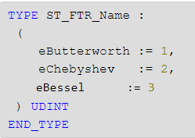

E_FTR_Type
此类结构体表示滤波类型，如低通滤波。
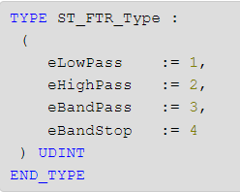

ST_FTR_XXX
每个功能块FB_FTR_<type>都存在一个单独的配置结构ST_FTR_<type>。在构型结构中定义了计算传递函数、输入和输出变量(数组的大小和形式)以及内部状态所需的所有参数。所有结构体都包含四个参数：超采样数（大于0）、通道数（小于100）指向初始值数组的指针(可选)、以BYTE为单位的初始值数组的大小(可选)。
基于差分方程的函数需要设定初始值，基于级联的Z传递函数的函数则需要规定级联参数M（表现为系数的个数）。出现震荡的滤波器需要设定阻尼比、时间常数和增益。

FB_FTR_IIRSpec
传递函数的滤波器系数是根据以双方形式传递的滤波器规格在内部计算的。过滤器规范通过结构ST_FTR_IIRSpec传递。可以指定巴特沃斯、切比雪夫或者贝塞尔类型的过滤器。在每种情况下都可以定义低通、高通、带通和带阻滤波器。
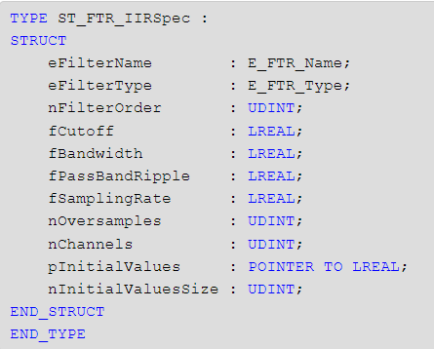

FB_FTR_IIRCoeff
函数块FB_FTR_IIRCoeff可以用来实现一个自由过滤器。滤波器系数$a_{k}$和$b_{k}$可以单独计算，并使用配置结构传递到功能块。但需要单独测试系统的稳定性（零极点位于Z平面单位圆内）。分母可以设置为1，这样就配置了一个FIR滤波器。
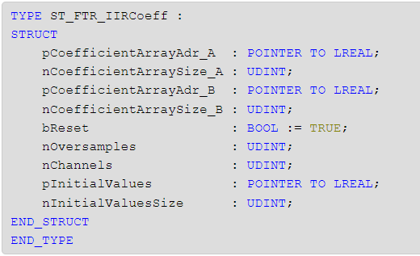
需要设置初始值。

FB_FTR_IIRSos
使用FB_FTR_IIRSos函数块，可以在SOS中实现一个运算量更小的结构化滤波器。滤波器系数$a_{k}$和$b_{k}$可以单独计算，并使用配置结构传递到功能块。同样地，需要对滤波器的稳定性负责。
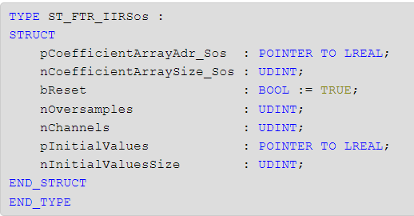

FB_FTR_MovAvg
函数块FB_FTR_MovAvg和FB_FTR_Median可以用来实现平均滤波器或中值滤波器，在许多应用中用于平滑信号。
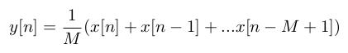
频率响应如下：
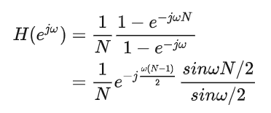
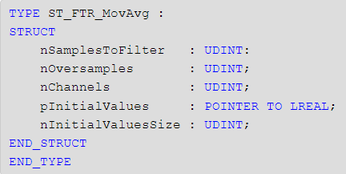
用于计算移动平均的样本数量(通常称为窗口大小)。

FB_FTR_PTn
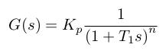
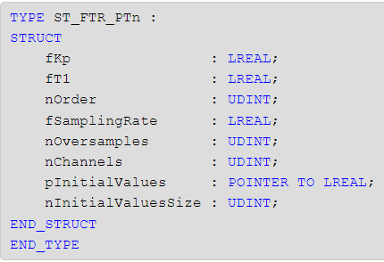
从公式上可以看出，PT1单元和巴特沃斯一阶低通滤波器可以等价转换，但滤波器的特征参数不同。PT2、PT3可以指定不同的时间常数。

FB_FTR_Notch
可以使用功能块FB_FTR_Notch来实现带阻滤波器，用于抑制狭窄的频带。
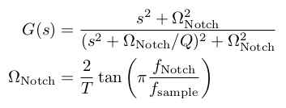
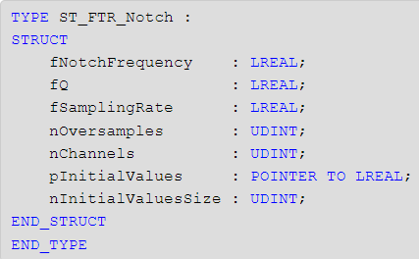
带阻频率需要小于采样频率的二分之一（为了符合香农采样定理）；Q系数为带阻频率比上带宽

FB_FTR_LeadLag
函数块FB_FTR_LeadLag使用传递函数(拉普拉斯空间)构成一个最小相位系统，可以实现对系统相位的校正。
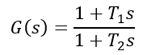
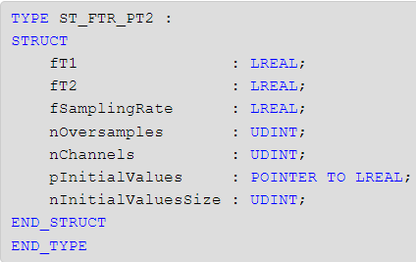

FB_FTR_PT2oscillation
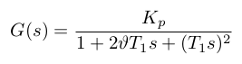
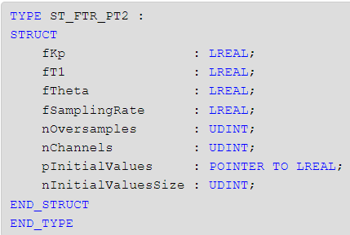
时间常数的倒数就是一般控制论中提及的无阻尼自然频率。使用此功能块时应该注意可能出现的谐振问题。

FB_FTR_PTt
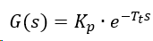
纯延迟环节，注意纯延迟环节对系统相位的延迟可能造成不稳定（奈奎斯特图）。
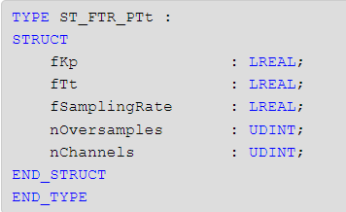

FB_FTR_Median
函数块实现了一个中值过滤器。中位数是按大小排序的值列表的平均值。这意味着收集到的数据值有一半小于中值，另一半大于中值。
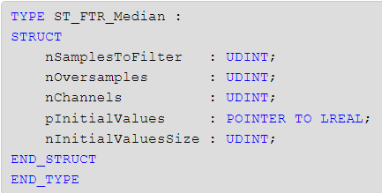

FB_FTR_ActualValue
使用功能块FB_FTR_ActualValue来执行测量输入值的合理性检查。
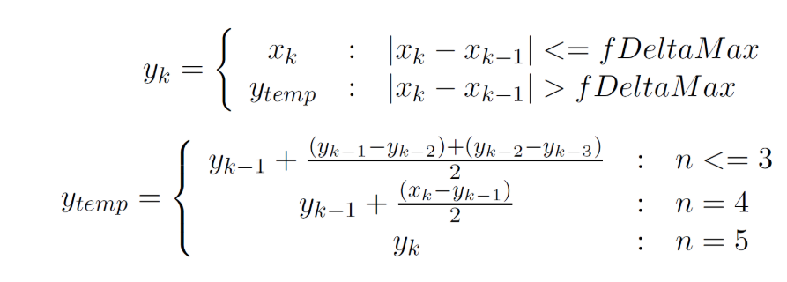
如上述公式，如果序列中两个采样值之间的差值大于指定的窗口fDeltaMax，则当前输入值将被抑制最多三个周期。在此期间，输出值从先前的输入值线性外推。如果超过三个周期两个采样值仍大于fDeltaMax，则输出将再次跟随新的输入值。
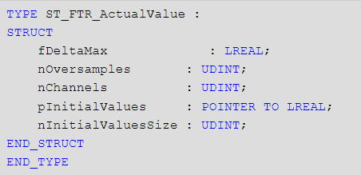

实例化
以FB_FTR_IIRSpec为例，介绍调用TF3680函数的一般方法，其它函数调用方法相同，参数不同。

ST_FTR_IIRSpec
变量声明，选择一阶巴特沃斯低通滤波器，通道数1，超采样10，阶数5，采样频率10000Hz（根据香农采样定理，该频率要大于两倍的最大信号频率），截止频率250Hz
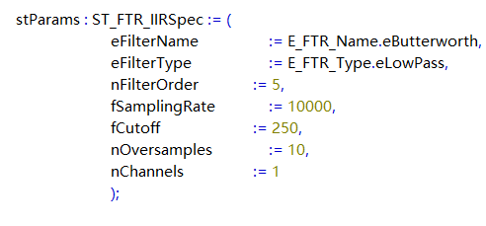

Configuration
在变量声明区内，将stParams作为结构体变量ST_FTR_IIRSpec赋值给FB_FTR_IIRSpec，并定义为fbFilter
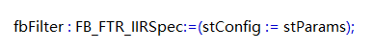
输入输出定义如下，注意数组长度需和通道数*超采样数一致

Call
在代码区调用fbFilter

运行效果
测试例程来源于info，比较了典型的滤波器，IIR方面比较了切比雪夫、巴特沃斯低通滤波器的滤波效果；FIR方面测试了平均值和中值滤波器；结合傅里叶变换，在频域中展示滤波器抑制高频信号的效果。本节未对使用差分方程或者二阶基本节传递函数的函数进行测试，如果用户有相关方面的需求，只需遵守控制论模型设计的一般规则得到Z环节的系数，使用方法雷同。最后一小节介绍了一个使用动态滤波器的方法，用户可以自行设计期望使用的动态滤波器。

巴特沃斯低通滤波器对信号的处理效果
变量定义和调用参考第三章节。采样频率1000Hz，意味着一个PLC周期（1ms）采样10个信号值，这个10就是aBuffer中的OverSamples。注意这个采样频率必须要大于所采信号最大频率的两倍（为了符合香农采样定理），才能保证所采集信号的波形不会发生失真。

正弦信号
利用信号发生函数产生一个振幅为10，频率为250Hz的正弦信号。使用截止频率为250Hz的一阶巴特沃斯低通滤波器对信号进行滤波。使用filter designer查看该滤波器的频率特性，截止频率的相频特性为-45度。
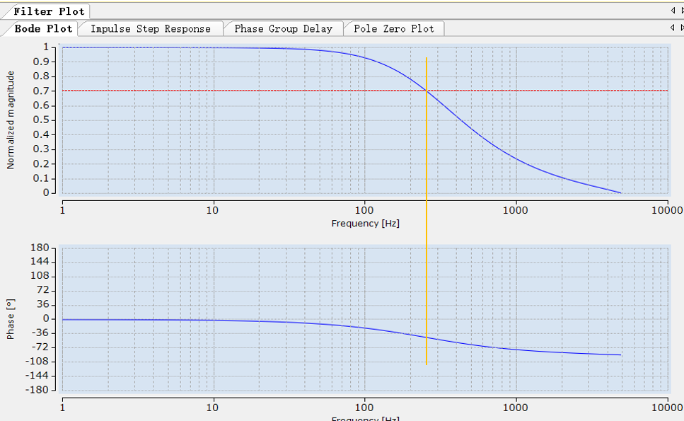
使用Scope view监控输入和输出波形结构如下。发现输出波形较输入波形产生了-45度的相位偏移，其幅值变为原先幅值的$\frac{\sqrt{2}}{2}$倍，符合预期效果。
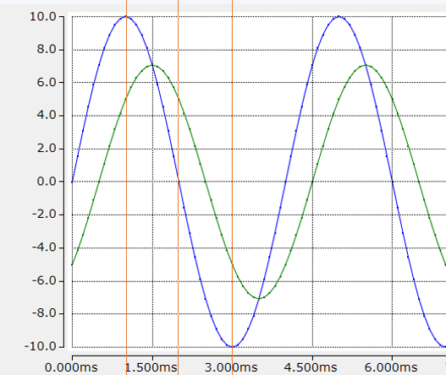

有噪声的正弦信号
将两个幅值都为10、频率为250Hz和400Hz的正弦波叠加，使用截止频率为250Hz的十阶巴特沃斯低通滤波器处理噪声，效果如下。
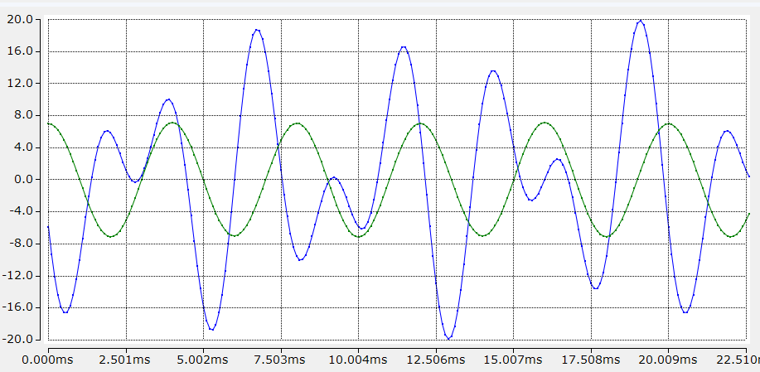

对比上图，对于同样的信号，选用截止频率为250Hz、波纹为0.1dB的一阶切比雪夫低通滤波器，可以看到输出波形出现明显的波动。
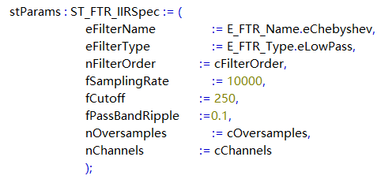
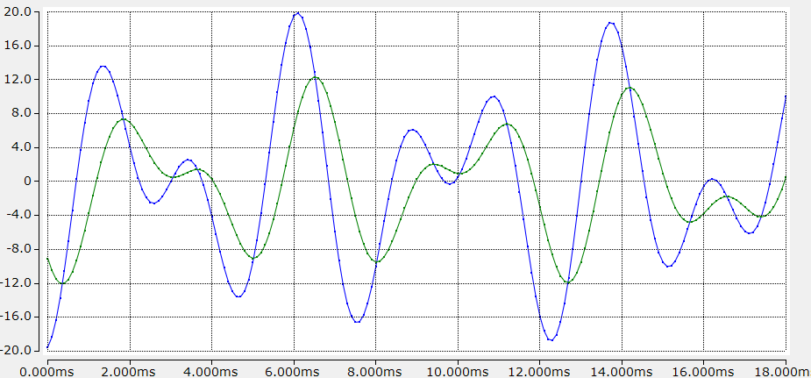

中值滤波和平均值滤波
采用十阶的平均值滤波处理带有噪声的100Hz的正弦信号
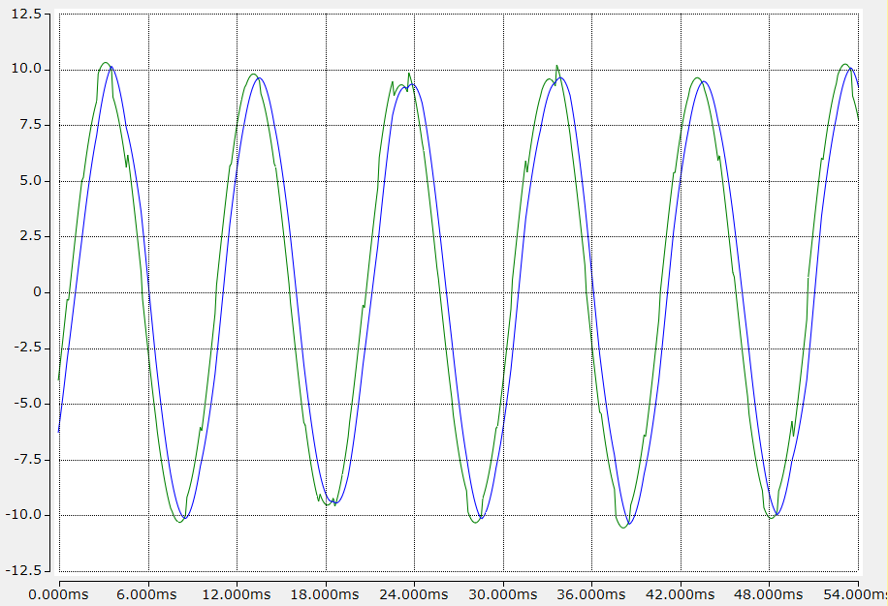

下图是平均值滤波窗函数的频率响应，可以看到在100Hz时响应幅值出现了轻微的衰减
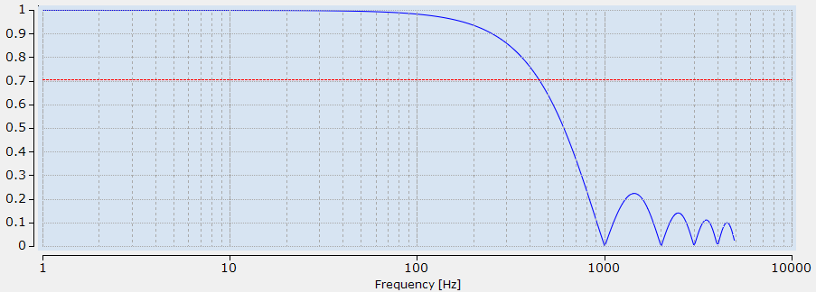

采用十阶的中值滤波处理300Hz的正弦信号，波形失真较平均值滤波更为严重
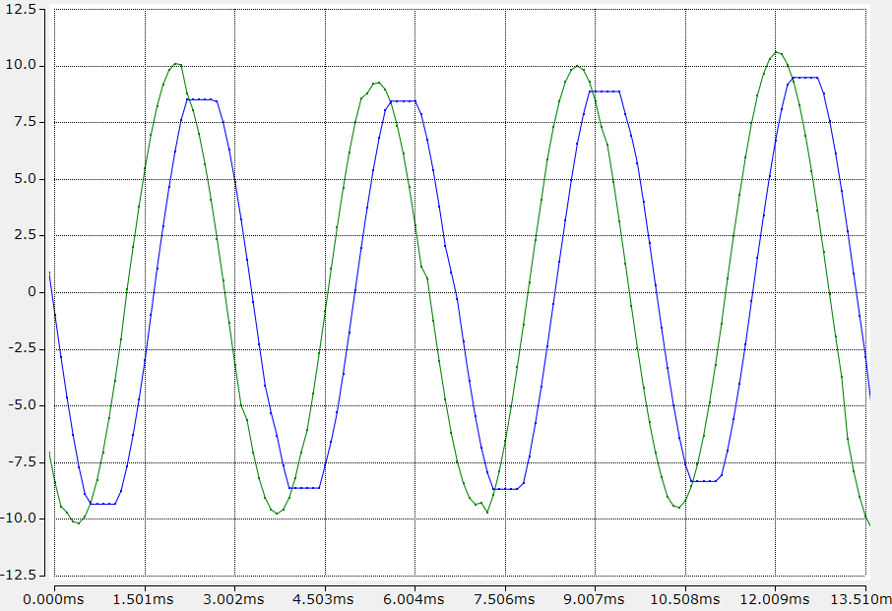

Notch和切比雪夫带阻滤波器
下图是截止频率为250Hz，Q系数为30的Notch滤波
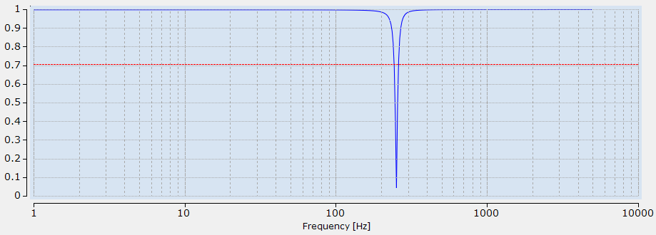
下图是带宽为100Hz，截止频率为250Hz，波纹为0.1dB的十阶带阻切比雪夫滤波器
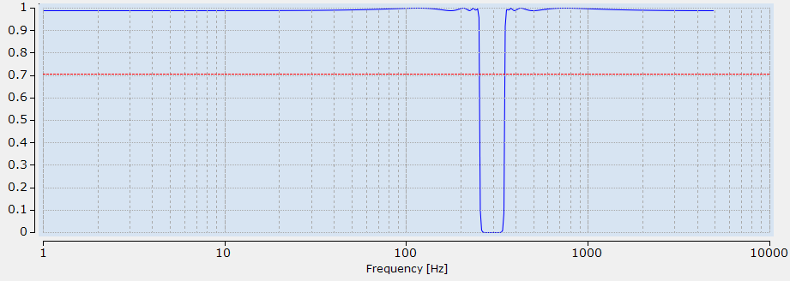

傅里叶变化查看滤波效果
结合TF3600在频域上分析滤波效果

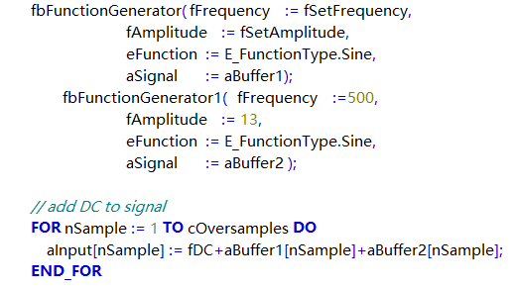

为200Hz的正弦信号叠加一个高频信号500Hz的正弦信号，波形如下
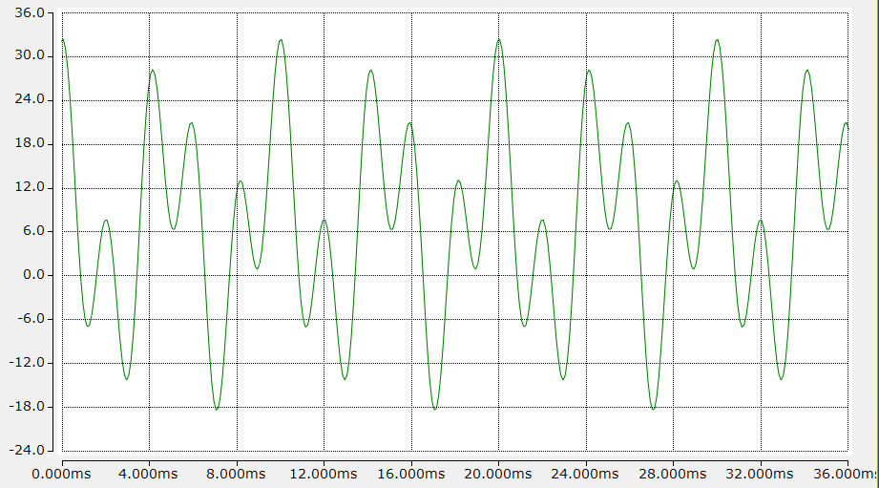

傅里叶变换后频谱如下
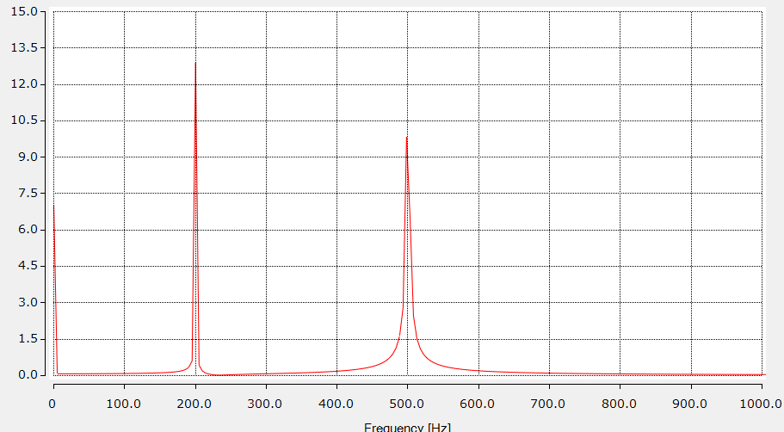

采用巴特沃斯低通滤波器后的频谱如下
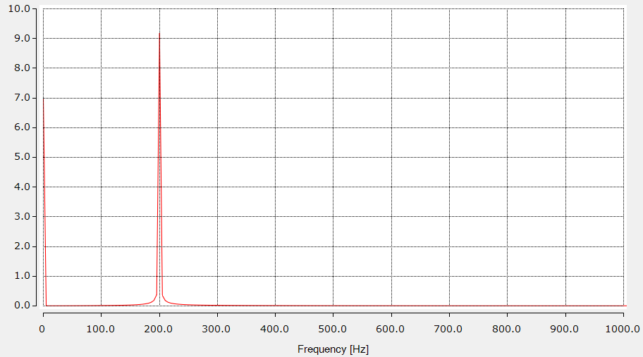

动态滤波
为了提高滤波器的动态响应能力，可以参考以下算法。当出现一个跳变信号（这在PLC中模拟）时，动态地调整滤波器参数，并利用初值和初值指针协助调节性能（用户定义一个信号跳变的范围作为上下两个初值）。
第一个PLC周期，检测到上升沿或者下降沿，将截止频率放大，输出相应将快速跟随输入信号。计数器置零后加一，若上升沿则同时打开上升沿布尔信号位。
第二个PLC周期，空闲，计数器加到二。
第三个PLC周期，将截止频率恢复，如果上升沿布尔信号位为true，则将上阈值写入参数作为初值，以使得响应调节时间尽可能的短，下降沿同理。
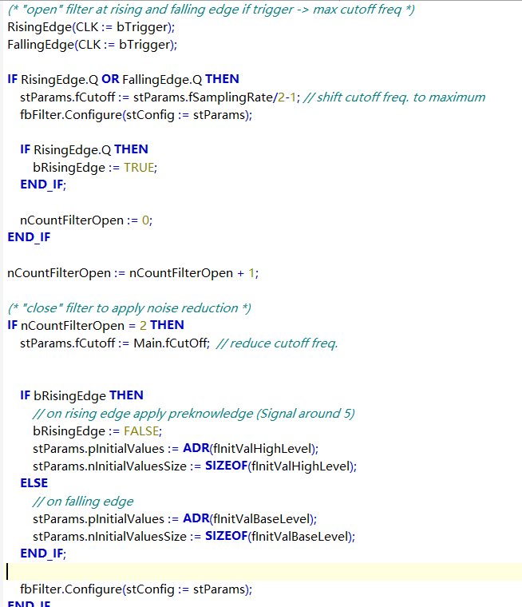
下图红色曲线为模拟的噪声，绿色曲线为静态滤波器，蓝色曲线为动态滤波器
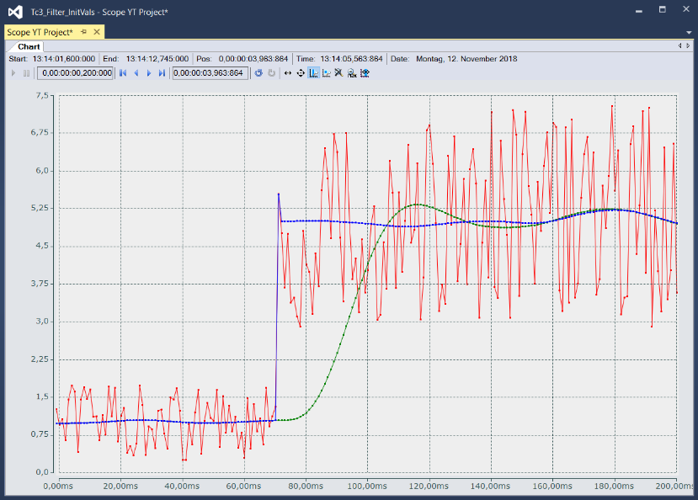

常见问题
常见报错
常见错误代码可以从函数的ipResultMessage中的nEventId中找到，sEventText中会有报错的具体信息，这也可以在info/TwinCAT3/TF3680/appendix中查看。
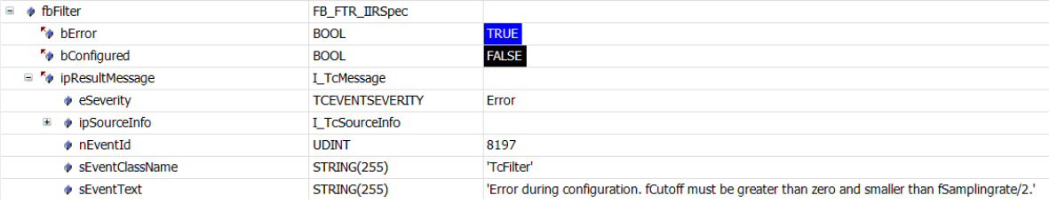

上海（ 中国区总部）
中国上海市静安区汶水路 299 弄 9号（市北智汇园）
电话: 021-66312666

北京分公司
北京市西城区新街口北大街 3 号新街高和大厦 407 室
电话: 010-82200036 邮箱: beijing@beckhoff.com.cn

广州分公司
广州市天河区珠江新城珠江东路32号利通广场1303室
电话: 020-38010300/1/2 邮箱: guangzhou@beckhoff.com.cn

成都分公司
成都市锦江区东御街18号 百扬大厦2305 室
电话: 028-86202581 邮箱: chengdu@beckhoff.com.cn

请用微信扫描二维码  通过公众号与技术支持交流 | 倍福官方网站：  https://www.beckhoff.com.cn  在线帮助系统：  https://infosys.beckhoff.com/index_en.htm
倍福虚拟学院：
https://tr.beckhoff.com.cn/

招贤纳士：job@beckhoff.com.cn
技术支持：support@beckhoff.com.cn
产品维修：service@beckhoff.com.cn
方案咨询：sales@beckhoff.com.cn

